- CWA7
CWA-7 COMET ANTENNA - Dipolo para HF - 7 Mhz
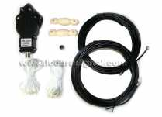
Disponible
- Ref: CWA7
- CWA-7 COMET ANTENNA - Dipolo para HF - 7 Mhz Longitud: 22 metros Relación: 1:1 Conector PL Hemb

- 81,96€
- IVA no incluido

Descripción
- Accesorios
z
CWA-7 COMET ANTENNA - Dipolo para HF - 7 Mhz
INCLUYE BALUM CBL-2500
Longitud: 22 metros
Relación: 1:1
Conector PL Hembra
Potencia: 2 kW
Freq: 7 MHz

CARACTERÍSTICAS

CWA-7 COMET ANTENNA - Dipolo para HF - 7 Mhz
Longitud: 22 metros
Relación: 1:1
Conector PL Hembra
Potencia: 2 kW
Freq: 7 MHz

